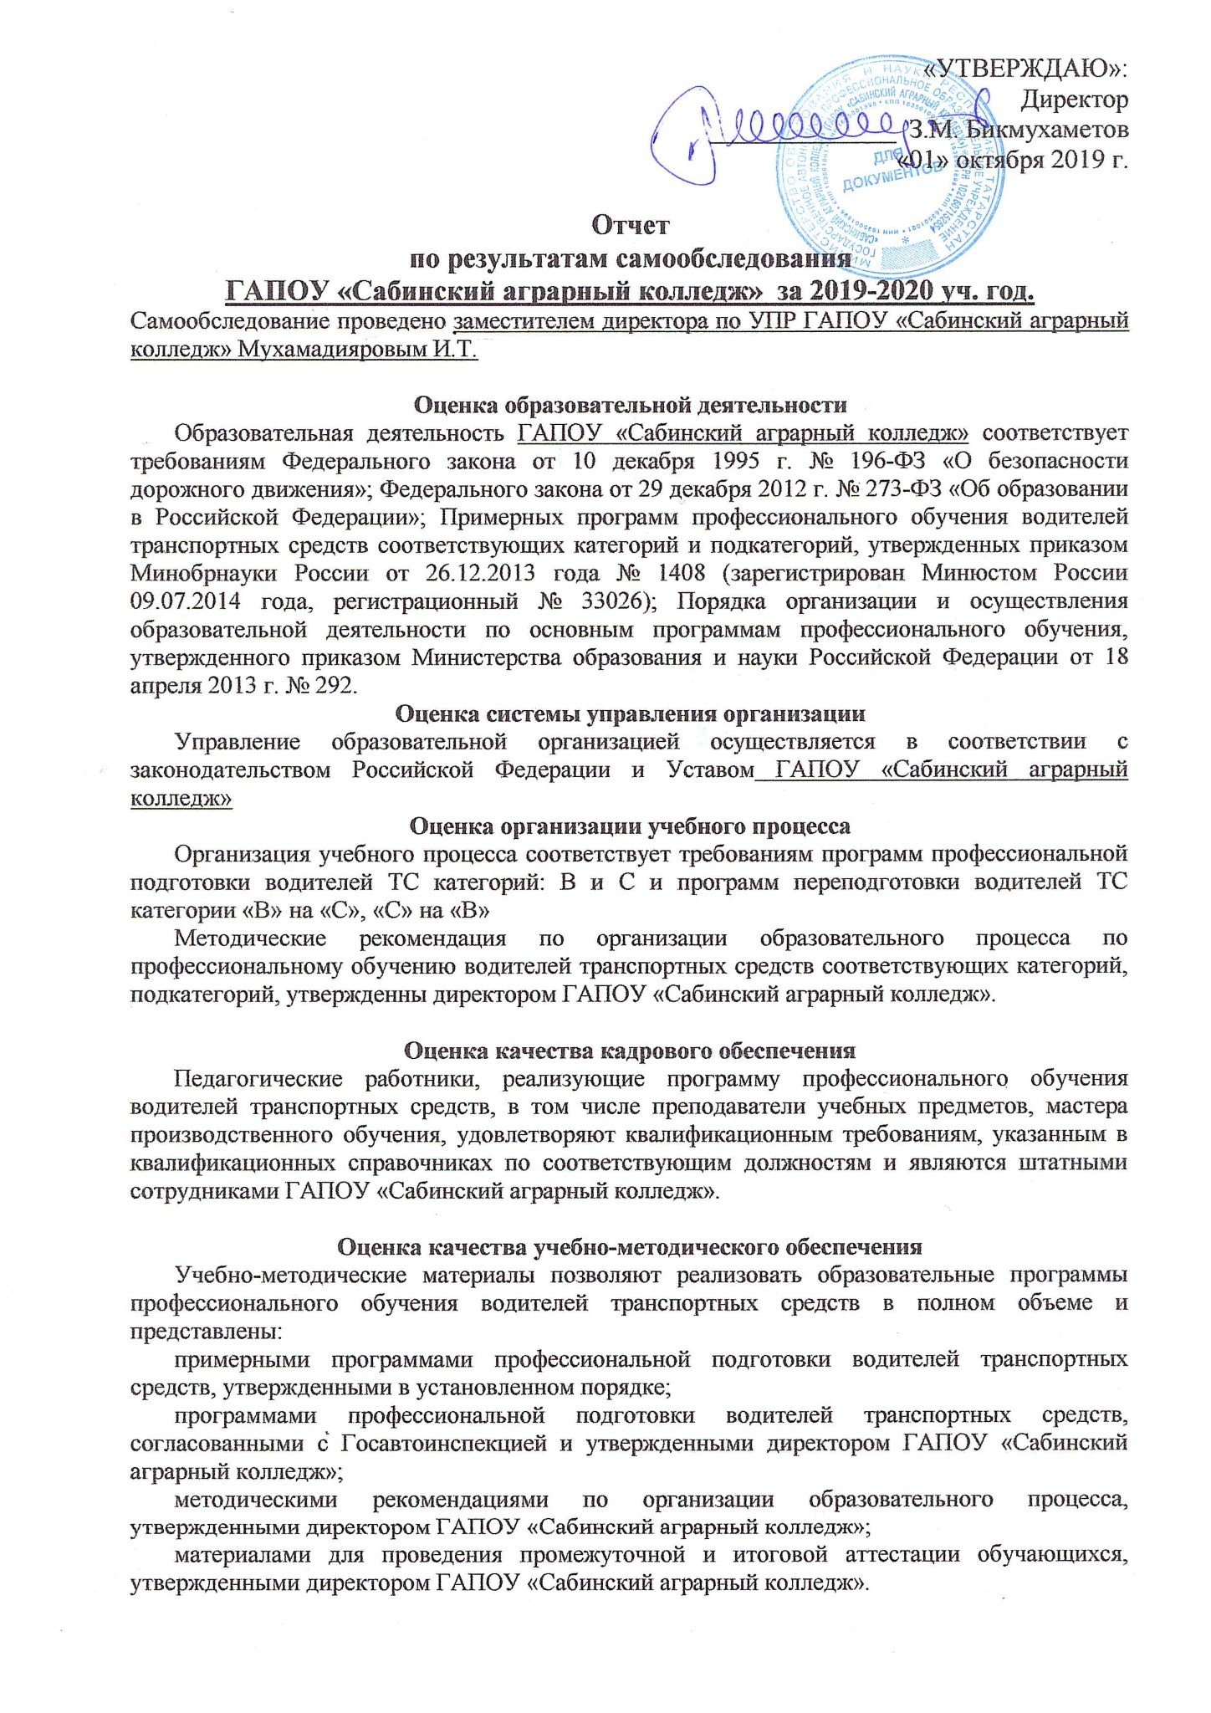
«УТВЕРЖДАЮ»:
Оценка качества библиотечно-информационного обеспечения
Имеющаяся в наличии учебная литература и учебно-наглядные пособия позволяют выполнить требования вышеуказанных образовательных программ в полном объеме.

Список транспортных средств для подготовки водителей категории "В"
Сведения
Сведения | 1 | 2 | 3
Марка, модель | Ваз 211540 | Fiat-178 Cynia Albea | Fiat-178 Cynia Albea
Тип транспортного средства | легковой | легковой | легковой
Категория транспортного средства | В | В | В
Год выпуска | 2009 | 2012 | 2009
Государственный регистрационный знак | М 273 ТС/116 RUS | Р 765 НР/116 RUS | М 270 ТС/116 RUS
Регистрационные документы | Свидетельство о регистрации  16 СХ №818607 | Свидетельство о регистрации 16 55 №841234 | Свидетельство о регистрации  16 47 №834127
Собственность или иное законное основание владения транспортным средством | собственное | собственное | собственное
Техническое состояние в соответствии с п. 3 Основных положений | Соответствует | Соответствует | Соответствует
Наличие тягово-сцепного (опорно-сцепного) устройства | имеется | отсутствует | отсутствует
Тип трансмиссии (автоматическая или механическая) | механическая | механическая | механическая
Дополнительные педали в соответствии с п. 5 Основных положений | оборудован | оборудован | оборудован
Зеркала заднего вида для обучающего вождению в соответствии с п. 5 Основных положений | имеются | имеются | имеются
Опознавательный знак «Учебное транспортное средство» в соответствии с п. 8 Основных положений | имеются | имеются | имеются
Наличие информации о внесении изменений в конструкцию ТС в регистрационном документе | имеются | имеются | имеются
Страховой полис ОСАГО (номер, дата выдачи, срок действия, страховая организация) | ООО «Наско»  ЕЕЕ №2005800548 от 28.12.2017г. до 27.12.2018 | ООО «Наско»  ЕЕЕ №2002745382 от 20.09.2017г. до 19.09.2018 | ООО «Наско»  ЕЕЕ №2004288093 от 16.11.2017г. до 15.11.2018
Технический осмотр (дата прохождения, срок действия) | Дата прохожден.:  08.04.2017  действия: до:07.04.2018 | Дата прохожден.:  28.10.2017  действия: до: 28.10.2018 | Дата прохожден.:  09.11.2017  действия: до:09.11.2018
Соответствует (не соответствует) установленным требованиям | Соответствует | Соответствует | Соответствует
Оснащение тахографами (для ТС категории «D», подкатегории «D1») | - | - | -

Сведения
Сведения | 4 | 5 | 6
Марка, модель | Ваз 210540 | Daewoo Nexia GL | Daewoo Nexia
Тип транспортного средства | легковой | легковой | легковой
Категория транспортного средства | В | В | В
Год выпуска | 2011 | 2004 | 2006
Государственный регистрационный знак | Н 259 ХС/116 RUS | Р 575 МА/16 RUS | Х 766 НТ/16 RUS
Регистрационные документы | Свидетельство о регистрации  16 35 №522831 | Свидетельство о регистрации 16 35 №522842 | Свидетельство о регистрации 16 09 №135962
Собственность или иное законное основание владения транспортным средством | собственное | собственное | Договор безвозмездного пользования
Техническое состояние в соответствии с п. 3 Основных положений | Соответствует | Соответствует | Соответствует
Наличие тягово-сцепного (опорно-сцепного) устройства | отсутствует | отсутствует | отсутствует
Тип трансмиссии (автоматическая или механическая) | механическая | механическая | механическая
Дополнительные педали в соответствии с п. 5 Основных положений | оборудован | оборудован | оборудован
Зеркала заднего вида для обучающего вождению в соответствии с п. 5 Основных положений | имеются | имеются | имеются
Опознавательный знак «Учебное транспортное средство» в соответствии с п. 8 Основных положений | имеются | имеются | имеются
Наличие информации о внесении изменений в конструкцию ТС в регистрационном документе | имеются | имеются | имеются
Страховой полис ОСАГО (номер, дата выдачи, срок действия, страховая организация) | ООО «Наско»  ЕЕЕ №2004287800 от 22.10.2017г. до 21.10.2018г. | ООО «Наско»  ЕЕЕ №2005800547 от 30.11.2017г. до 29.11.2018г. | ООО «Наско»  ЕЕЕ№2002727658 от 27.07.2017г. до 26.07.2018
Технический осмотр (дата прохождения, срок действия) | Дата прохожден.:  08.04.2017  действия: до:08.04.2018 | Дата прохожден.:  08.04.2017  действия: до:08.04.2018 | Дата прохожден.: 05.07.2017  действия: до: 05.07.2018
Соответствует (не соответствует) установленным требованиям | Соответствует | Соответствует | Соответствует
Оснащение тахографами (для ТС категории «D», подкатегории «D1») | - | - | -

Список транспортных средств для подготовки водителей категории "С"
Сведения | Номер по порядку
Сведения | 1 | 2 | 3
Марка, модель | КаМАЗ 55111А | КаМАЗ 45143-112-15 | КаМАЗ 45143-112-15
Тип транспортного средства | грузовой | грузовой | грузовой
Категория транспортного средства | С | С | С
Год выпуска | 2000 | 2008 | 2008
Государственный регистрационный знак | В339 УМ/16 | Р 482 ТН/16 | Р 483 ТН/16
Регистрационные документы | Свид.о регис. тс  16 16 111415 | Свид.о регис. тс  16 16 111265 | Свид.о регис. тс  16 55 841147
Собственность или иное законное основание владения транспортным средством | собственное | собственное | собственное
Техническое состояние в соответствии с п. 3 Основных положений | Соответствует | Соответствует | Соответствует
Наличие тягово-сцепного (опорно-сцепного) устройства | имеется | имеется | имеется
Тип трансмиссии (автоматическая или механическая) | механическая | механическая | механическая
Дополнительные педали в соответствии с п. 5 Основных положений | оборудован | оборудован | оборудован
Зеркала заднего вида для обучающего вождению в соответствии с п. 5 Основных положений | имеются | имеются | имеются
Опознавательный знак «Учебное транспортное средство» в соответствии с п. 8 Основных положений | имеются | имеются | имеются
Наличие информации о внесении изменений в конструкцию ТС в регистрационном документе | имеются | имеются | имеются
Страховой полис ОСАГО (номер, дата выдачи, срок действия, страховая организация) | ООО «Наско»  ЕЕЕ №2000247634 от 31.03.2017г.  до 30.03.2018г. | ООО «Наско»  ЕЕЕ №2004170624  от 01.10.2017г.  до 30.09.2018 | ООО «Наско»  ЕЕЕ №2002744713  от 17.08.2017г.  до 16.08.2018
Технический осмотр (дата прохождения, срок действия) | Дата прохожден.:  07.04.2017  действия: до 07.04.2018 | Дата прохожден.:  08.04.2017  действия: до 08.04.2018 | Дата прохожден.:  28.10.2017  действия: до 28.10.2018
Соответствует (не соответствует) установленным требованиям | Соответствует | Соответствует | Соответствует
Оснащение тахографами (для ТС категории «D», подкатегории «D1») | - | - | -

Мастера производственного обучения для подготовки водителей категории «В»
Ф. И. О. | Серия,  № водительского удостоверения,  дата выдачи | Разрешенные категории, подкатегории ТС | Документ на право обучения вождению ТС данной категории, подкатегории | Удостоверение о повышении квалификации (не реже чем один раз в три года) | Оформлен в соответствии с трудовым законодательством (состоит в штате или иное)
Асадуллин Раиль Рафаэлевич | 16 24 238480  Дата выдачи: 30.10.2015г. | АВС | Удостоверение о повышении квалификации  №737 от 31.03.2009г. ГБОУ СПО «КАТТ» | Удостоверение о повышении квалификации №772406324322 от 04.10.2017г. АНПОО «АГТТ» | Состоит в 1 штате
Миннегалиев Тимерзян Миннеханович | 16 ОМ 949790  Дата выдачи:  26.08.2009г. | ВС | Удостоверение о повышении квалификации  №1375 от 07.12.2010г. ГБОУ СПО «КАТТ» | Удостоверение о повышении квалификации №772406324323 от 04.10.2017г. АНПОО «АГТТ» | Состоит в 1 штате
Хабриев Равис Рафисович | 16 05 924124  Дата выдачи:  05.06.2012г. | А,В,С,D,CЕ | Удостоверение о повышении квалификации №162401129845 от 25.11.2014г. ГБОУ СПО «КАТТ» | Удостоверение о повышении квалификации №772406324324 от 04.10.2017г. АНПОО «АГТТ» | Состоит в 1 штате
Фаляхиев Айдар Камилевич | 16 07 499064  Дата выдачи:  06.03.2012г. | ВС | Диплом о профессиональной переподготовке  ПП №0064801  от 24.10.2017г.  АНПОО «АГТТ» | - | Состоит в 1 штате
Хазиев Ильхам Миннебаевич | 16 08 749688  Дата выдачи:  20.08.2023г. | АВС | Диплом о профессиональной переподготовке  ПП №0064802  от 24.10.2017г.  АНПОО «АГТТ» | - | Состоит в 1 штате
Фатхриев Рустам Рухылбаянович | 16 ТР 040475  Дата выдачи: 06.06.2008г. | ВС | Удостоверение о повышении квалификации  №739 от 31.03.2009г. ФГОУ СПО «КАТТ» | Удостоверение о повышении квалификации  №162403184306 от 12.05.2016г.  ГАПОУ «КАТТ» | Состоит в 1 штате

Мастера производственного обучения для подготовки водителей категории «С»
Ф. И. О. | Серия, № водительского удостоверения,  дата выдачи | Разрешенные категории, подкатегории ТС | Документ на право обучения вождению ТС данной категории, подкатегории | Удостоверение о повышении квалификации (не реже чем один раз в три года) | Оформлен в соответствии с трудовым законодательством (состоит в штате или иное)
Хабибрахманов Азат Фатхарахманович | 16 ТР 066662  Дата выдачи:  22.09.2010г. | АВСЕ | Удостоверение о повышении квалификации  №1204 от 23.06.2009г. ГБОУ СПО «КАТТ» | Удостоверение о повышении квалификации  №772406324325  от 04.10.2017г. АНПОО «АГТТ» | Состоит в 1 штате
Газизов Фанис Фанилевич | 16 05 925689  Дата выдачи:  10.08.2012г. | АВС | Удостоверение о повышении квалификации  №162404849303 от 12.12.2016г. ГАПОУ «КАТТ» | - | Состоит в 1 штате
Фаляхов Фаннур Замирович | 16 ТР 051991 | ВС | Удостоверение о повышении квалификации  №162403184296  от 12.05.2016г.  ГАПОУ «КАТТ» | - | Состоит в 0,5 штате

Сведения о преподавателях учебных предметов
Ф. И. О. | Учебный предмет | Документ о высшем или среднем профессиональном образовании по направлению подготовки "Образование и педагогика" или в области, соответствующей преподаваемому предмету, либо о высшем или среднем профессиональном образовании и дополнительное профессиональное образование по направлению деятельности | Удостоверение о повышении квалификации (не реже чем один раз в три года) | Оформлен в соответствии с трудовым законодательством (состоит в штате или иное)
Мухаметзянов Рустам Хамитович | "Основы законодательства в сфере дорожного движения";  "Основы управления транспортными средствами"; "Устройство и техническое обслуживание транспортных средств категории "В" как объектов управления";  "Основы управления транспортными средствами категории "В"  "Организация и выполнение грузовых перевозок автомобильным транспортом" | Диплом Казанский сельскохозяйственный институт им.М.Горького, специальность механизация сельского хозяйства  ЗВ №220533 от 12.07.1982г. | Удостоверение о повышении квалификации №162403184374 от 12.08.2016г. ГАПОУ «КАТТ» | Состоит в штате
Нургалиев Рустем Мударисович | "Основы законодательства в сфере дорожного движения";  "Основы управления транспортными средствами"; "Устройство и техническое обслуживание транспортных средств категории "В" как объектов управления";  "Основы управления транспортными средствами категории "В"  "Организация и выполнение грузовых перевозок автомобильным транспортом" | Диплом ГОУ ВПО «Казанский государственный педагогический университет», специальность физика дополнительной специальностью информатика  УВ №221120 от 11.07.1990г. | Удостоверение о повышении квалификации №162403184137 от 04.12.2015г. ГАПОУ «КАТТ» | Состоит в штате
Зарипов Мунир Марселевич | "Основы законодательства в сфере дорожного движения";  "Основы управления транспортными средствами"; "Устройство и техническое обслуживание транспортных средств категории "В" как объектов управления";  "Основы управления транспортными средствами категории "В"  "Организация и выполнение грузовых перевозок автомобильным транспортом" | Диплом Казанский государственный профессионально-педагогический колледж, специальность технолог-мастер производственного обучения,  СБ №1275643 от 20.05.1999г. | Удостоверение о повышении квалификации №162403184375 от 12.08.2016г. ГАПОУ «КАТТ» | Состоит в штате
Нотфуллина Василя Тимерхановна | "Первая помощь при дорожно-транспортном происшествии" | Диплом «Казанский медицинский колледж», специальность акушерка,  УТ №513365 от 01.03.1997г.. | Сертификат специалиста «Сестринское дело в педиатрии», 30.12.2013г. | Состоит в штате
Латыпова Миляуша Шамилевна | "Психофизиологические основы деятельности водителя" | Диплом Института психологии и образования ФГАОУ ВО КФУ, направление педагогика и психология, КФУ ДПП 006622 от 01.10.2015 года | - | Состоит в штате

Сведения о закрытой площадке или автодроме
Сведения о наличии в собственности или на ином законном основании закрытых площадок или автодромов:
1. Адрес: РТ, Сабинский район, пгт.Б.Сабы, ул. Объездная, постоянное (бессрочное) пользование Выписка из ЕГРН от 01 августа 2017 года, кадастровый номер 16:35:140108:36;
2. Адрес: РТ, Сабинский район, пгт.Б.Сабы, ул. Строителей, постоянное (бессрочное) пользование, Свидетельство о госрегистрации серия АА № 569074 от 16 марта 2016 года, кадастровый номер 16:35:140108:21;
3. Адрес: РТ, Сабинский район, пгт.Б.Сабы, ул. Строителей, д.2, по договору безвозмездного пользования имуществом от 01 сентября 2016года, Свидетельство о госрегистрации серия 16-АЕ № 745031 от 12 октября 2010 года, кадастровый номер 16:35:140108:20.
Размеры закрытой площадки или автодрома: 1,65 га.
Наличие ровного и однородного асфальто- или цементобетонное покрытия, обеспечивающее круглогодичное функционирование на участках закрытой площадки или автодрома (в том числе автоматизированного) для первоначального обучения вождению транспортных средств, используемые для выполнения учебных (контрольных) заданий: имеется
Наличие установленного по периметру ограждения, препятствующее движению по их территории транспортных средств и пешеходов, за исключением учебных транспортных средств, используемых в процессе обучения: имеется
Наличие наклонного участка (эстакады) с продольным уклоном в пределах 8–16%: имеется
Размеры и обустройство техническими средствами организации дорожного движения обеспечивают выполнение каждого из учебных (контрольных) заданий, предусмотренных программой обучения: имеется
Коэффициент сцепления колес транспортного средства с покрытием не ниже 0,4: имеется
Наличие оборудования, позволяющего разметить границы для выполнения соответствующих заданий: имеется
Поперечный уклон, обеспечивающий водоотвод: имеется
Продольный уклон (за исключением наклонного участка) не более 100‰: имеется
Наличие освещенности: имеется
Наличие перекрестка (регулируемого или нерегулируемого): имеется
Наличие пешеходного перехода: имеется
Наличие дорожных знаков (для автодромов): имеется
Наличие средств организации дорожного движения (для автодромов) :имеется
Наличие технических средств, позволяющих осуществлять контроль, оценку и хранение результатов выполнения учебных (контрольных) заданий в автоматизированном режиме (для автоматизированных автодромов________________________________________________
Наличие утвержденных технических условий (для автоматизированных автодромов): _______
Представленные сведения соответствуют требованиям, предъявляемым к автодрому

Сведения об оборудованных учебных кабинетах:

Адрес: РТ, Сабинский район, пгт.Б.Сабы, ул. Кул Гали, д.45, оперативное управление, Свидетельство о госрегистрации серия АА № 569072 от 16 марта 2016 года, кадастровый номер 16:35:140107:484.
Количество оборудованных учебных кабинетов 4
№ п/п | По какому адресу осуществления образовательной деятельности находится оборудованный учебный кабинет | Площадь (кв. м) | Количество посадочных мест
1 | Кабинет «Основы законодательства в сфере дорожного движения»  РТ, Сабинский район, пгт.Богатые Сабы, ул.Кул Гали, д.45 | 75,5 | 30
2 | Кабинет «Устройство и техническое обслуживание транспортных средств»  РТ, Сабинский район, пгт.Богатые Сабы, ул.Кул Гали, д.45 | 108 | 30
3 | Кабинет «Первая помощь при дорожно-транспортном происшествии»  РТ, Сабинский район, пгт.Богатые Сабы, ул.Кул Гали, д.45 | 45,9 | 30
4 | Кабинет «Организация и выполнение грузовых перевозок автомобильным транспортом»  РТ, Сабинский район, пгт.Богатые Сабы, ул.Кул Гали, д.45 | 47,5 | 30
 |  | 276,9
Наполняемость учебной группы не должна превышать 30 человек.
Наличие учебного оборудования (оборудование, технические средства обучения, учебно-наглядные пособия, информационные материалы) в соответствии с приложением(ями) к настоящему Акту: имеется

Информационно-методические и иные материалы:
Учебный план: имеется
Календарный учебный график: имеется
Методические материалы и разработки:
соответствующая примерная программа профессиональной подготовки (переподготовки) водителей транспортных средств, утвержденная в установленном порядке: имеется
образовательная программа подготовки (переподготовки) водителей, согласованная с Госавтоинспекцией и утвержденная руководителем организации, осуществляющей образовательную деятельность: имеется
методические рекомендации по организации образовательного процесса, утвержденные руководителем организации, осуществляющей образовательную деятельность: имеется
материалы для проведения промежуточной и итоговой аттестации обучающихся, утвержденные руководителем организации, осуществляющей образовательную деятельность: имеется
расписание занятий: имеется
Схемы учебных маршрутов, утвержденных организацией, осуществляющей образовательную деятельность (за исключением программ подготовки водителей транспортных средств категорий «М», «А», подкатегорий «А1», «В1»): имеется

Сведения об оборудовании и технических средствах обучения:
Тренажер: имеется
Тренажер: автоматизированный обучающий комплекс
Марка, модель: ОТКВ-2, Форсаж Производитель: Россия

Марка, модель: Forward КАМАЗ Производитель: Россия
Наличие утвержденных технических условий: имеется
Компьютер с соответствующим программным обеспечением: имеется 25 шт.
Соответствие требованиям Федерального закона «Об образовании в Российской Федерации»
Наличие отчета по результатам самообследования материально-технической базы образовательной организации: имеется
Размещение на официальном сайте образовательной организации в сети «Интернет» отчета о результатах самообследования: имеется
Соответствие сведений, указанных на официальном сайте образовательной организации в сети «Интернет» о состоянии учебно-материальной базы фактически установленным: имеется

Соответствие требованиям Федерального закона «О безопасности дорожного движения»
Проведение мероприятий, направленных на обеспечение соответствия технического состояния транспортных средств требованиям безопасности дорожного движения и запрещения допуска транспортных средств к эксплуатации при наличии у них неисправностей, угрожающих безопасности дорожного движения: имеется
Медицинское обеспечение безопасности дорожного движения:
- обязательные предрейсовые медицинские осмотры: имеется

Вывод о соответствии (не соответствии) представленной учебно-материальной базы установленным требованиям: Соответствует.

Отчет составил:
Заместитель директора по УПР Мухамадияров И.Т.

